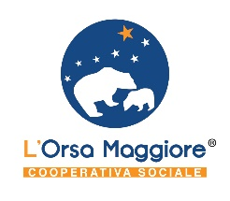
PROGETTO “SIsMaG: Sostegni Integrati al Maternage Genitoriale - 2022”
CODICE PROGETTO PTCSU0024822011053NMTX
PRESSO L’ENTE COOP.SOC.L’ORSA MAGGIORE E.T.S.
N. | Data | Luogo | Orario convocazione | Cognome | Nome | Data nascita | Note
1 | 10/03/2023 | PLESSO NOSENGO VIALE TRAIANO 92 | 9.30 | ESPOSITO ALAIA | FRANCESCO | 15/05/2002
2 | 10/03/2023 | PLESSO NOSENGO VIALE TRAIANO 92 | 9.50 | MORMONE | MARTINA | 03/01/2003
3 | 10/03/2023 | PLESSO NOSENGO VIALE TRAIANO 92 | 10.10 | POLIMENE | RICCARDO | 26/01/2004
4 | 10/03/2023 | PLESSO NOSENGO VIALE TRAIANO 92 | 10.30 | REALE | SIMONE | 28/08/2003
5 | 10/03/2023 | PLESSO NOSENGO VIALE TRAIANO 92 | 11.00 | ROBUSTELLI | GIOVANNI | 11/10/2003

La pubblicazione del calendario sul sito HA VALORE DI NOTIFICA DELLA CONVOCAZIONE ed i candidati che, pur avendo presentato la domanda, non si presentano al colloquio nei giorni stabiliti senza giustificato motivo, sono ESCLUSI DALLA SELEZIONE per non aver completato la relativa procedura.

